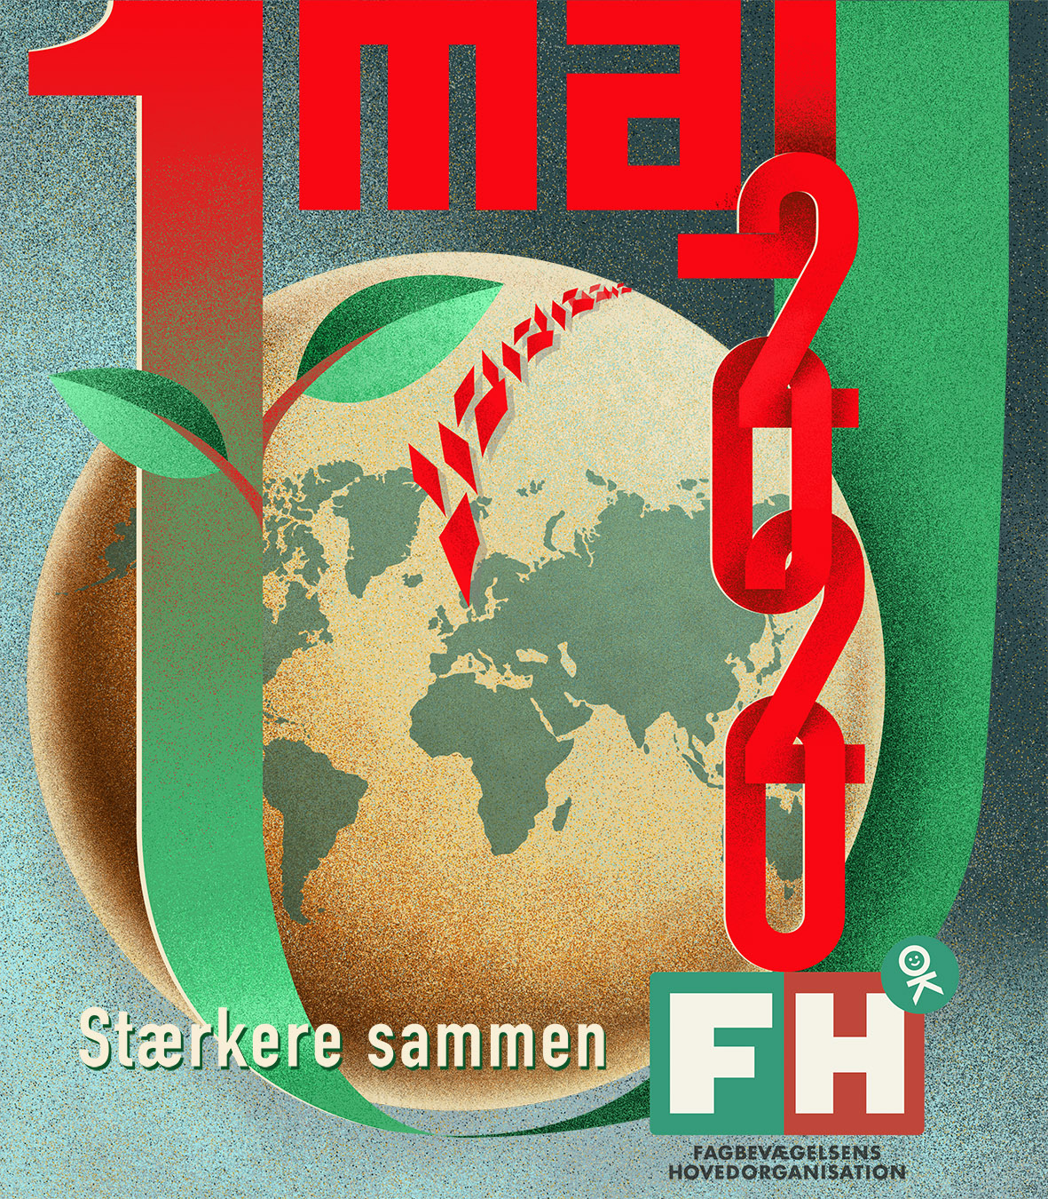

Kom til 1. maj i Byparken
Taler og musik fra kl. 13.
Se hele programmet på www.xxx.dk
Arrangør: xxx

